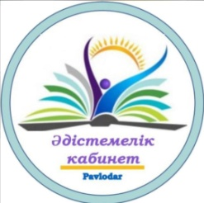

Павлодар қаласы білім беру бөлімі
әдістемелік кабинеті

Бекітемін
Әдістемелік кабинетінің
меңгерушісінің м.а.

Н. Сабитова
«16» ақпан 2023 ж.

СЕМИНАРДЫҢ ТАҚЫРЫБЫ
«Методы и приемы работы инклюзивного подхода в обучении математике»

Өткізу күні: 16.02.2023
Өткізу уақыты: 15.00
Модератор: С. Ж. Алимова, әдіскер

БАҒДАРЛАМА

№ | Баяндаманың тақырыбы | Мұғалімнің аты-жөні | мектеп
1 | Методы и приемы работы инклюзивного подхода в обучении математике | Алимова С. Ж. | методист
2 | Эффективные формы и методы работы на уроках математики в классах с детьми ООП | Ускембай Арнагуль Нуртазиновна | СОШ им. Алимбаева
3 | Методы преподавания математики в средней школе у детей с ООП | Даирова Зарина Болатовна | СОШ № 15
4 | Презентация сборника заданий сумативного оценивания для 5-7 классов | Омарова Гульсум Ораловна | СОШ № 15

